卫辉市硕丰养殖设备有限公司年产500吨养殖设备生产项目一期竣工环境保护
验 收 监 测 报 告

建设单位： 卫辉市硕丰养殖设备有限公司
编制单位： 卫辉市硕丰养殖设备有限公司

二零二零年十月

建设单位：卫辉市硕丰养殖设备有限公司
法人代表：冯文峰

编制单位：卫辉市硕丰养殖设备有限公司
法人代表：冯文峰

建设单位
邮编：453100
地址：新乡市卫辉市孙杏村镇张武店西老机厂院内10米
编制单位
邮编：453100
地址：新乡市卫辉市孙杏村镇张武店西老机厂院内10米

一、验收项目概况

卫辉市硕丰养殖设备有限公司投资200万元在新乡市卫辉市孙杏村镇张武店西老机厂院内10米建设年产500吨养殖设备生产项目（一期投资120万元），于2020年5月委托新乡市国环宏博节能环保科技有限公司编制《卫辉市硕丰养殖设备有限公司年产500吨养殖设备生产项目环境影响报告表》，该项目环评报告于2020年6月8日通过卫辉市环境保护局审批，审批文号为卫环告表[2020]16号。并于2020年9月7日申领排污登记，登记编号为91410781MA4546XU2T001Y。

该项目一期于2020年6月开工建设，2020年9月竣工，并于2020年9月开始设备调试。根据《建设项目环境保护管理条例》和《建设项目竣工环境保护验收暂行办法》（国环规环评[2017]4号），卫辉市硕丰养殖设备有限公司对本项目一期组织实施验收。河南永蓝检测技术有限公司于2020年9月10日至11日进行了竣工验收监测并出具监测报告，卫辉市硕丰养殖设备有限公司于2020年10月为该项目一期编制竣工环境保护验收监测报告。在项目一期建设到调试过程中无环境投诉、违法或处罚记录等。
二、验收依据

1.建设项目环境保护相关法律、法规、规章和规范
（1） 《中华人民共和国环境保护法》，（2015年1月1日起施行）；
（2） 《中华人民共和国环境影响评价法》，（2018年12月29日起施行）；
（3） 《中华人民共和国水污染防治法》，（2018年1月1日起施行）；
（4） 《中华人民共和国大气污染防治法》，（ 2018年10月26日施行）；
（5） 《中华人民共和国环境噪声污染防治法》，（2018年12月29日起施行）；
（6） 《中华人民共和国固体废物污染环境防治法》，（2016年10月7日起施行）；
（7） 《中华人民共和国土壤污染防治法》，（2019年1月1日起施行）；
（8） 《建设项目环境保护管理条例》，（2017年10月1日起施行）；
（9） 《声环境质量标准》（GB3096-2008）；
（10）《环境空气质量标准》 (GB3095-2012)；
（11）《大气污染物综合排放标准》（GB4915-2013）；
（12）《关于进一步规范工业企业颗粒物排放限值的通知》；
（13）《工业企业厂界环境噪声排放标准》（GB12348-2008）；
（14）《一般工业固体废物贮存、处置场污染控制标准》（GB18599-2001）及2013年修改单；
（15） 《危险废物贮存污染控制标准》（GB18597-2001）及2013年修改单。

2.建设项目竣工环境保护验收技术规范

（1）《建设项目竣工环境保护验收暂行办法》；
（2）《建设项目竣工环境保护验收技术指南 污染影响类》（生态环境部）；

3.建设项目环境影响报告表及审批部门审批决定
（1）《卫辉市硕丰养殖设备有限公司年产500吨养殖设备生产项目环境影响报告表》新乡市国环宏博节能环保科技有限公司，2020年5月）；
（2）卫辉市环境保护局关于《卫辉市硕丰养殖设备有限公司年产500吨养殖设备生产项目环境影响报告表》的审批意见，卫环告表[2020]16号。
三、工程建设情况

1.地理位置及平面布置
本项目位于新乡市卫辉市孙杏村镇张武店西老机厂院内10米，项目中心坐标：东经114.005544°，北纬35.372412°，项目所在地四周环境为：项目西侧隔院墙为农田和废弃养殖场；北侧和南侧为闲置厂房，南侧约40m处为卫辉市孙杏村镇松瑞饲料机械厂；东侧隔小路为闲置厂房。
项目周围主要环境敏感点为东南侧约640m处的张武店村，西北侧约1140m为娘娘庙前街村。
距离本项目最近的地表水体为东南侧2040m处的东孟姜女河，东孟姜女河最终汇入卫河。项目周围环境概况见图1。

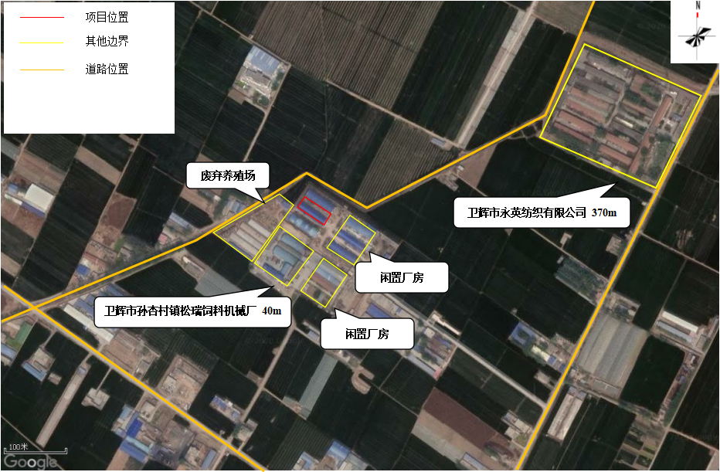
图1 项目地理位置示意图

项目一期主要构筑物包括1#生产车间、办公室，租赁现有厂房，本次验收一期工程。
项目厂区平面布置及监测点位图见图2。



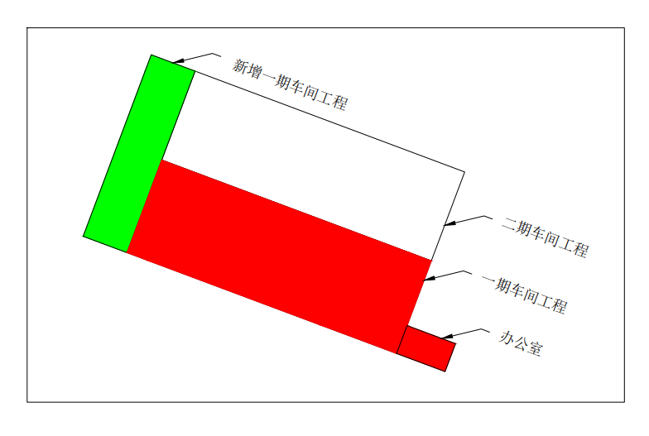

噪声检测点位

有组织检测点位

无组织检测点位

图2 厂区平面布置及监测点位图

2.建设内容
2.1 项目基本情况

如表1所示：
表1 项目基本情况
项目名称 | 年产500吨养殖设备生产项目
建设单位 | 卫辉市硕丰养殖设备有限公司
法人代表 | 冯文峰 | 联系人 | 冯文峰
通信地址 | 新乡市卫辉市孙杏村镇张武店西老机厂院内10米
联系电话 | 13525031037 | 邮编 | 453100
项目性质 | 新建 | 行业类别 | C3574 畜牧机械制造
建设地点 | 新乡市卫辉市孙杏村镇张武店西老机厂院内10米
占地面积 | 1330m² | 经纬度 | 经度：114.005544°  纬度：35.372412°
开工时间 | 2020年06月 | 调试时间 | 2020年09月

2.2 生产规模及产品方案
本项目一期产品见表2。
表2 产品方案
类别 | 名称 | 年产量
一期 | 料槽上架 | 10万套
一期 | 钢筋网片 | 10万套
一期 | 定制产品 | 1万套

2.3 主体设施建设内容
本项目一期投资120万元，项目一期主要构筑物包括1#生产车间、办公室，为租赁现有厂房，具体建设情况见表3。
表3 主要建（构）筑物一览表
一期 | 工程类别 | 工程内容 | 环评批复及环评报告内容 | 实际建设内容 | 与环评批复及环评报告的一致性
一期 | 主体工程 | 1#生产车间 | 建筑面积600m² | 建筑面积700m² | 不一致
一期 | 辅助工程 | 办公室 | 建筑面积30m²，位于车间内 | 建筑面积30m²，位于车间外 | 不一致
一期 | 公用工程 | 供水 | 厂区自备井提供 | 厂区自备井提供 | 一致
一期 | 公用工程 | 供电 | 卫辉市孙杏村镇供电电网供给 | 卫辉市孙杏村镇供电电网供给 | 一致
一期 | 环保工程 | 废气治理 | 本项目焊接烟尘和抛光粉尘，由集气罩收集，通过袋式除尘器处理后经不低于15m排气筒排放。 | 本项目焊接烟尘和抛光粉尘，由集气罩收集，通过袋式除尘器处理后经不低于15m排气筒排放。 | 一致
一期 | 环保工程 | 废水治理 | 本项目无生产废水产生，生活污水经化粪池（不小于6m³）处理后定期清运不外排 | 本项目无生产废水产生，生活污水经化粪池（6m³）处理后定期清运不外排 | 一致
一期 | 环保工程 | 噪声治理 | 基础减震、距离衰减、厂房隔声等降噪措施 | 基础减震、距离衰减、厂房隔声等降噪措施 | 一致
一期 | 环保工程 | 固废治理 | 一般固废间，1座 | 一般固废间，1座 | 一致
一期 | 环保工程 | 固废治理 | 设置垃圾桶集中收集 | 设置垃圾桶集中收集 | 一致
职工人数 |  | 本项目一期工程劳动定员均为10人
工作制度 |  | 每天工作8小时，单班制，年有效工作日300天
2.4 生产设备
项目一期设备一览表见表4。
表4 主要生产设备一览表
一  期 | 序号 | 环评批复及环评报告 |  |  | 实际建设内容 |  |  | 与环评批复及环评报告的一致性
一  期 | 序号 | 名称 | 型号 | 数量 | 名称 | 型号 | 数量 | 与环评批复及环评报告的一致性
一  期 | 1 | 二保焊机 | / | 10台 | 二保焊机 | / | 10台 | 一致
一  期 | 2 | 点焊机 | / | 8台 | 点焊机 | / | 8台 | 一致
一  期 | 3 | 切割机 | / | 1台 | 切割机 | / | 1台 | 一致
一  期 | 4 | 调直机 | JZM400 | 5台 | 调直机 | JZM400 | 5台 | 一致
一  期 | 5 | 弯弧机 | / | 2台 | 弯弧机 | / | 2台 | 一致
一  期 | 6 | 打圈机 | / | 2台 | 打圈机 | / | 2台 | 一致
一  期 | 7 | 角磨机 | / | 3台 | 角磨机 | / | 3台 | 一致
3.主要原辅材料
本项目一期主要原辅料与能耗及用量见表5。
表5 原辅材料及能源消耗表
一期 | 序号 |  | 名称 | 环评报告中用量 | 备注 | 现状实际年用量 | 与环评报告的一致性
一期 | 原辅材料 | 1 | 钢管 | 5t | / | 5t | 一致
一期 | 原辅材料 | 2 | 钢筋 | 100t | / | 100t | 一致
一期 | 原辅材料 | 3 | 钢筋冷拔丝 | 200t | / | 200t | 一致
一期 | 原辅材料 | 4 | 钢板 | 2t | / | 2t | 一致
一期 | 原辅材料 | 5 | 角铁 | 2t | / | 2t | 一致
一期 | 原辅材料 | 6 | 槽钢 | 2t | / | 2t | 一致
一期 | 原辅材料 | 7 | 焊丝 | 1t | / | 1t | 一致
一期 | 原辅材料 | 8 | 润滑油 | 0.02t | 桶装，20kg/桶 | 0.02t | 一致
一期 | 原辅材料 | 9 | 抹布 | 0.02t | / | 0.02t | 一致
一期 | 能耗 | 10 | 水 | 90m³/a | 厂内自备井供水 | 90m³/a | 一致
一期 | 能耗 | 11 | 电 | 5000kW·h/a | 孙杏村镇供电电网 | 5000kW·h/a | 一致
4.水源及水平衡

供水：项目一期生活用水由厂内自备井供水。
本项目一期主要是职工生活用水。劳动定员均为10人，不在厂区食宿，根据《建筑给排水规范》（GB50015-2003）（2009版），车间工人的用水量去30~50L/(人·d)，本项目年工作日300天。职工生活办公用水定额按30L/(人·d)计，则项目一期生活用水量为0.3m³/d（90m³/a）。
本项目一期实行雨污分流制，雨水经专门的雨水管网收集后排放。本项目职工生活污水产污系数按0.8计，则一期生活污水产生量为0.24m³/d（72m³/a）。经化粪池处理后，定期清运不外排。
本项目一期水平衡图见下图3。
图3 本项目一期水平衡图 单位：m³/d

0.3
0.24
新鲜水
一期生活用水0.48
化粪池处理，定期清运，不外排

消耗0.06

5.生产工艺

本项目一期工程主要生产工艺流程及产污环节见图4。
焊接
打磨
原材料
成品
图4 项目工艺流程及产污环节图
噪声、废气
切割调直
噪声、固废
噪声、废气
一期工艺流程说明：
①切割调直
根据产品不同，对外购的钢筋、角铁、槽钢进行切割，并使用钢筋调直机对钢筋进行调直；
②焊接
对切割调直后的原料按照产品不同进行组装焊接；
③打磨
使用角磨机对焊接后的产品进行打磨抛光；
④成品
对产品进行质检，入库存放。

6.项目变动情况
根据卫辉市硕丰养殖设备有限公司年产500吨养殖设备生产项目进行现场勘察及资料调研过程中发现，本项目一期工程在实际建设过程中车间面积从600m²增加到700m²，办公室位置从车间内改为车间外部，无新增污染物产生，不属于重大变动。
四、环境保护设施

1.污染物治理/处置设施

1.1 废水
本项目一期废水主要为生活污水，经卫辉市硕丰养殖设备有限公司化粪池处理后，定期清运不外排，废水经以上处理措施后对环境无影响。

1.2 废气

本项目一期工程废气主要为焊接过程中产生的焊接烟尘和角磨抛光过程中产生的抛光粉尘，由集气罩收集，通过袋式除尘器处理后经不低于15m排气筒排放。
本工程安装的废气环保设施现场照片如下图 4-1-2 所示。
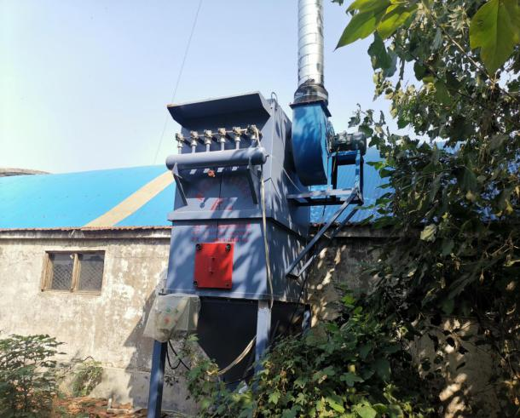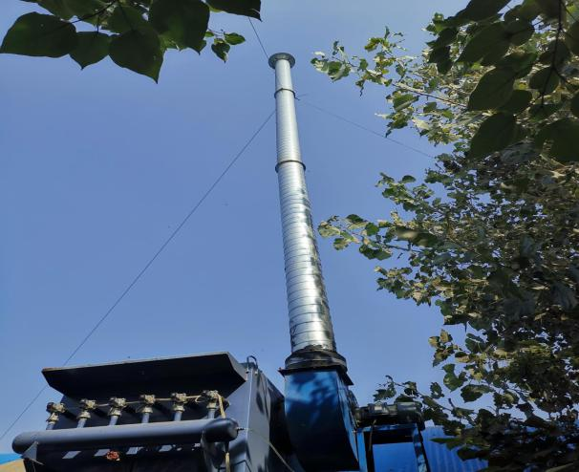

图 4-1-2 袋式除尘器和15m高排气筒

1.3 噪声
车间封闭

本项目一期噪声源主要来自于设备运行产生的噪声，采用安装减震基础、厂房隔音、距离衰减等治理措施降噪。

1.4 固体废物
本项目一期固废排放情况及处置措施一览表见表6。
表6 固废排放情况及处置措施一览表
产生工段 |  | 污染物名称 | 类别 | 处置措施
一期 | 生产工序 | 边角料 | 一般固废 | 厂内固废暂存间集中收集后统一外售
一期 | 生产工序 | 不合格产品 | 一般固废 | 厂内固废暂存间集中收集后统一外售
一期 | 生产工序 | 金属屑 | 一般固废 | 厂内固废暂存间集中收集后统一外售
一期 | 生产工序 | 袋式除尘器收集的粉尘 | 一般固废 | 厂内固废暂存间集中收集后统一外售
一期 | 职工生活 | 生活垃圾 | 一般固废 | 集中收集后定期运往垃圾中转站集中处理
一期 | 设备维护 | 含油废抹布 | 危险废物 | 危废间暂存后运往垃圾中转站处理

本工程安装的危废间现场照片如下图 4-1-4 所示。
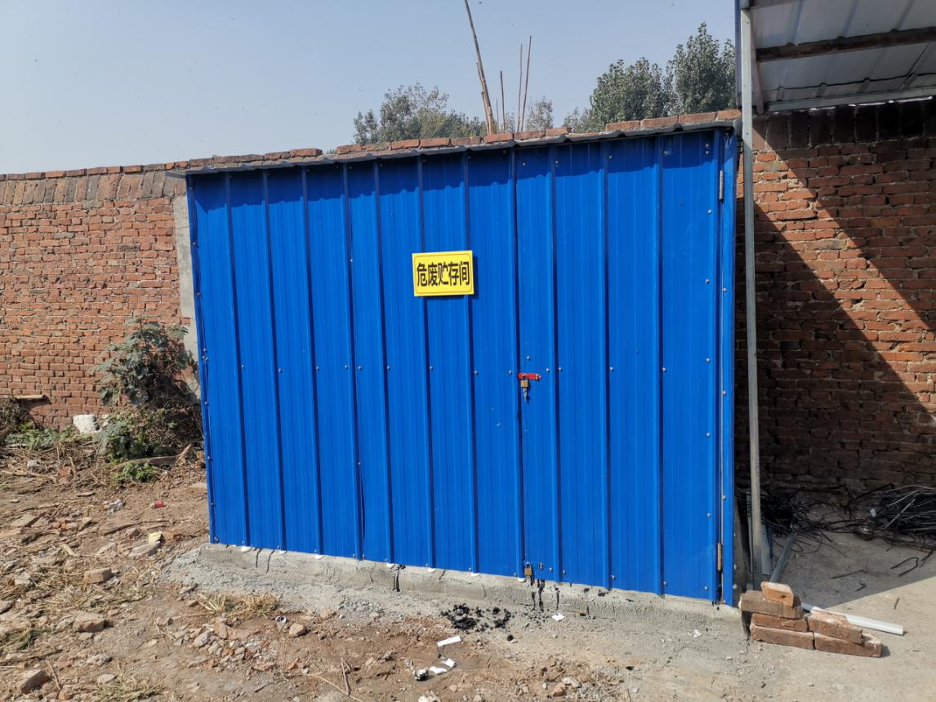
图 4-1-4 危废间现场照片
2.环保设施投资及“三同时”落实情况
本项目一期投资为120万元，其中一期环保投资总额为29.5万元，占总投资的24.6%。
实际环境保护投资见下表7所示：
表7 工程污染防治措施汇总及实际环保投资情况说明
类别 |  |  |  | 污染源 | 治理措施 | 投资（万元）
一期 | 营运期 | 废气 |  | 焊接烟尘 | 集气罩+袋式除尘器+15m高排气筒 | 10
一期 | 营运期 |  |  | 抛光粉尘 | 集气罩+袋式除尘器+15m高排气筒 | 10
一期 | 营运期 | 噪声 |  | 生产设备 | 减振基础、厂房隔音、距离衰减 | 5
一期 | 营运期 | 废水 |  | 生活污水 | 化粪池（有效容积不小于6m³） | 2
一期 | 营运期 | 固废 | 一般固废 | 边角料、不合格产品、金属屑、除尘器收集的粉尘 | 固废暂存间 | 2
 |  |  |  | 生活垃圾 | 设置垃圾桶集中收集 | 0.5
一期 | 营运期 | 固废 | 危险废物 | 含油废抹布 | 危废间暂存后运往垃圾中转站处理 | 0.5
一期 | 营运期 | 公用 |  |  | 用电量监控系统 | 10
 | 合 计 |  |  |  |  | 29.5
本项目环评及批复阶段要求建设内容“三同时”情况落实见表8。
表8 环境保护“三同时”落实情况
一期 | 序号 | 污染物 | 治理内容 | 环评及批复要求建设的环保设施 | 实际建设时环保设施情况 | 是否一致
一期 | 1 | 废气 | 焊接烟尘、抛光粉尘 | 集气罩+袋式除尘器+15m高排气筒 | 集气罩+袋式除尘器+15m高排气筒 | 一致
一期 | 2 | 废水 | 生活污水 | 容积不低于6m³的化粪池1座 | 容积不低于6m³的化粪池1座 | 一致
一期 | 3 | 噪声 | 机械运行噪声 | 减振基础、车间隔声、距离衰减 | 基础减振、厂房隔音、距离衰减 | 一致
一期 | 4 | 固废 | 边角料、不合格产品、金属屑、除尘器收集的粉尘 | 固废暂存间一座 | 固废暂存间一座 | 一致
一期 | 4 | 固废 | 生活垃圾 | 垃圾桶若干 | 垃圾桶若干 | 一致
一期 | 4 | 固废 | 含油废抹布 | 危废间暂存后运往垃圾中转站处理 | 危废间暂存后运往垃圾中转站处理 | 一致
五、建设项目环评报告表的主要结论与建议及审批部门审批决定

1.建设项目环评报告表的主要结论与建议

1.1 结论
（1）废气对环境的影响分析可行性结论
本项目生产废气为切割工序产生的切割烟尘、焊接工序产生的焊接烟尘和抛光过程产生的抛光粉尘。废气引至袋式除尘器处理，最终经15m高排气筒排放。未被集气罩收集的废气，以无组织形式达标排放。
项目建成后颗粒物预测浓度满足《大气污染物综合排放标准》（GB16297-1996）表2二级15m排气筒允许最高排放浓度120mg/m³，排放速率3.5kg/h要求和厂界无组织排放浓度限值（1.0mg/m³）要求，对周围大气环境影响较小。
因此，评价认为：经采取上述措施后，本项目营运期各部分废气均能达标排放，废气对周围环境影响较小。
（2）废水对环境的影响分析可行性结论
本项目无生产废水产生，本项目废水主要为生活污水，经化粪池（不小于6m³）处理后，定期清运不外排，废水经以上处理措施后对环境影响较小。
评价要求化粪池的池底和池壁应做好防渗、防漏，避免污染地下水。生活污水经以上措施处理后，对项目周围地表水环境影响较小。
（3）噪声对环境的影响分析可行性结论
本项目噪声主要来自于设备运行，采取设备安装减震基础、厂房隔声、距离衰减，对厂区及周围空地进行绿化等措施后，项目厂界噪声值噪声叠加值均能够满足《工业企业厂界环境噪声排放标准》（GB12348-2008）2类标准要求，对周围的声环境影响较小。
（4）固废对环境的影响分析可行性结论
本项目固体废物包括一般固体废物和危险废物。一般固体废物包括生产过程中产生的的边角料、不合格产品、金属屑、除尘器收集的粉尘以及职工生活产生的生活垃圾；危险废物主要包括设备维护过程产生的含油废抹布。边角料、不合格产品、金属屑、除尘器收集的粉尘厂区固废暂存间（建筑面积不小于10m²）收集后外售处理；生活垃圾经集中收集后由环卫部门统一清运；含油废抹布危废间暂存混入生活垃圾中运至垃圾中转站集中处理。
评价认为，建设项目固体废物全部妥善处置，能够避免固体废物排放对环境的二次污染，不会对当地的景观环境和生态环境产生不利影响。
（5）项目总量控制指标
本项目生产过程中，无SO₂、NOx产生，废气主要为生产过程中产生的粉尘，其中：
一期颗粒物排放量为0.0016t/a，有组织排放量为0.0004t/a，无组织排放量为0.0012t/a；
二期颗粒物排放量为0.0041t/a，有组织排放量为0.0011t/a，无组织排放量为0.003t/a；
全厂颗粒物排放量为0.0057t/a，有组织排放量为0.0015t/a，无组织排放量为0.0042t/a项目在卫辉市区域内实行颗粒物排放量替代。
本项目无生产废水产生，生活污水经厂内化粪池处理后定期清运，不外排。故本项目无废水总量控制指标。
（6）环保投资
项目总投资200万元，环保投资总额为66万元，占总投资的33%。

1.2建议
（1）建设单位应认真贯彻执行有关建设项目环境保护管理文件的精神，建立健全的各项环境保护规章制度，严格实行“三同时”政策，即污染治理设施要同主项目同时设计、同时建设、同时投产；
（2）在项目周围设置明显的限速和禁鸣标志，汽车进出时，应尽量减速、禁鸣，同时应加强出入车辆的管理，以减少车辆产生的噪声和尾气对环境的影响；
（3）对固废进行分类收集，有回收利用价值的全部回收利用，无利用价值的集中存放，委托环卫部门统一清运，做到日产日清；
（4）加强厂区及项目所在地周围的绿化，树种选择高大的常绿乔木与常绿的灌木相结合，多选择耐粉尘污染的树种。

1.3 总结论
卫辉市硕丰养殖设备有限公司的“卫辉市硕丰养殖设备有限公司年产500吨养殖设备生产项目”，位于新乡市卫辉市孙杏村镇张武店西老机厂院内10米，项目用地属于现状建设用地，项目建设符合国家相关政策要求，厂址选择符合当地土地利用总体规划要求。企业在认真执行环境“三同时”制度及严格落实各项污染防治措施的情况下，污染物均能达到达标排放，对环境的影响较小，可以实现其经济效益、社会效益和环境效益的协调发展。因此，从环保角度分析，本项目建设可行。

2.审批部门审批意见
卫辉市硕丰养殖设备有限公司：
你公司（统一社会信用代码：91410781MA巧46XU2T）关于《卫
辉市硕丰养殖设备有限公司年产500吨养殖设备生产项目环境影响报告表》的告知承诺制审批的中请收悉。该项目审批事项在我局网站公示期满。根据《中华人民共和国环境保护法》《中华人民共和国行政许可法》《中华人民共和国环境影响评价法》《建设项目环境保护管理条例》以及生态环境部《关于统筹做好疫情防控和经济社会发展生态环保工作的指导意见》（环综合〔2020〕13号》等规定，依据你公司及环评文件编制单位的承诺，我局原则同意你公司按照《环境影响报告表》所列项目的性质、规模、地点、采用的生产工艺和环境保护对策措施进行项目建设。
你公司应全面落实《环境影响报告表》提出的各项环境保护措施，各项环境保护设施与主体工程同时设计、同时施工、同时投入使用，确保各项污染物达标排放，并满足总量控制要求。
该批复有效期为5年，如该项目逾期方开工建设，其环境影响报告表应报我局重新审核。在项目投产前，取得污染物排放总量指标，并作为中报排污许可证的条件。按照规定及时进行竣工环境保护验收。
六、验收执行标准

1.污染物排放标准

1.1 废气
本项目一期废气排放执行《大气污染物综合排放标准》（GB16297-1996）表2相关标准和新乡市生态环境局《关于进一步规范工业企业颗粒物排放限值的通知》，具体标准值见下表9。
表9 大气污染物综合排放标准
标准名称 | 污染因子 | 标准限值浓度 | 排放速率
《大气污染物综合排放标准》（GB16297-1996）表2 | 颗粒物 | / | 3.5kg/h
新乡市生态环境局《关于进一步规范工业企业颗粒物排放限值的通知》 | 颗粒物 | 10mg/m³ | /
新乡市生态环境局《关于进一步规范工业企业颗粒物排放限值的通知》 | 无组织排放限值0.5mg/m³

1.2 噪声
本项目一期夜间不生产，营运期厂界噪声执行《工业企业厂界环境噪声排放标准》（GB12348-2008）2类标准。具体标准值见下表10。
表10 项目噪声执行标准 单位：dB（A）
时期 | 类别 | 标准限值（昼间） | 标准限值（夜间） | 标准名称
营运期 | 2类 | 60 | 50 | 《工业企业厂界环境噪声排放标准》  (GB12348-2008)2类标准

1.3 固体废物
固体废物执行《一般工业固体废物贮存、处置场污染控制标准》（GB18599-2001）以及2013年修改单相关标准，《危险废物贮存污染控制标准》（GB18597-2001）及2013年修改单。

2.总量控制指标
本项目一期生产过程中，无SO₂、NOx产生，废气主要为生产过程中产生的粉尘，颗粒物排放量为0.0016t/a，有组织排放量为0.0004t/a，无组织排放量为0.0012t/a；项目在卫辉市区域内实行颗粒物排放量替代。
本项目一期无生产废水产生，生活污水经厂内化粪池处理后定期清运，不外排。故本项目一期无废水总量控制指标。
七、验收监测内容

1.环境保护设施调试效果
通过对各类污染物达标排放及各类污染治理设施去除效率的监测，来说明环境保护设施调试效果，具体监测内容如下：
检测类别 | 采样点位 | 检测项目 | 检测频次
有组织废气 | 集气罩+袋式除尘器+15m高排气筒进、出口 | 废气量，颗粒物排放浓度及排放速率 | 3次/周期，共2周期
无组织废气 | 上风向1#，下风向2#、3#、4# | 颗粒物 | 3次/天，共2天
噪声 | 东、南、西、北厂界 | 等效连续A声级 | 昼、夜各1次，共2天
八、质量保证及质量控制
质量控制与质量保证严格按照国家相关标准要求进行，实施全过程质量保证：
1、所有检测及分析仪器均在有效检定期内，并参照有关计量检定规程定期校验和维护。
2、检测人员均经考核合格，并持证上岗。
3、所有项目按国家有关规定及我公司质控要求进行质量控制，检测数据严格实行三级审核。

1.监测分析方法及检测使用仪器

本项目监测内容主要为颗粒物、噪声监测，监测方法见表11。

表11 噪声监测分析方法及使用仪器设备一览表
序号 | 检测项目 | 检测标准 | 检测方法 | 检测仪器 | 检出限
1 | 颗粒物 | GB/T  16157-1996及修改单 | 固定污染源排气中颗粒物测定与气态污染物采样方法 | 分析天平  FA2004 | /
1 | 颗粒物 | HJ 836-2017 | 固定污染源废气 低浓度颗粒物的测定 重量法 | 分析天平  AUW120D | 1.0mg/m³
2 | 总悬浮颗粒物 | GB/T 15432-1995及修改单 | 环境空气 总悬浮颗粒物的测定 重量法 | 分析天平FA2004 | 0.001mg/m³
3 | 厂界环境噪声 | GB  12348-2008 | 工业企业厂界环境噪声排放标准 | 多功能声级计AWA5688 | /

2.人员资质
河南永蓝检测技术有限公司具备监测机构资质认定证书，见附件。

3.噪声监测分析过程中的质量保证和质量控制
噪声监测前后，对噪声统计分析仪进行声级校准，校准结果见表12。
表12 噪声测量前、后仪器校准结果
校准  日期 | 校准声级（dB）A |  |  |  | 备注
校准  日期 | 标准声源值 | 测量前 | 测量后 | 差值 | 备注
2020.09.10 | 93.9 | 93.9 | 93.9 | 0.0 | 测量前、后校准声级差值小于0.2 dB（A），测量数据有效。
2020.09.11 | 93.9 | 93.9 | 93.9 | 0.0 | 测量前、后校准声级差值小于0.2 dB（A），测量数据有效。

九、验收监测结果

1.生产工况

河南永蓝检测技术有限公司于2020年9月10日至11日进行了竣工验收监测并出具监测报告。验收监测期间，企业生产负荷大于75%，满足环保验收监测技术要求；验收监测期间，各类污染治理设施运行正常。
验收监测期间，项目生产负荷统计见表13。
表13 验收监测期间生产工况
监测日期 | 项目设计养殖设备产量（吨/天） | 实际养殖设备产量  （吨/天） | 生产负荷（%）
2020.09.10 | 300 | 260 | 86.5
2020.09.11 | 300 | 264 | 88
注：数据由企业提供。按年工作300天，单班制，每班8小时。

2.环境保设施调试效果

2.1 污染物达标排放监测结果

（1）有组织废气监测结果

有组织废气监测结果见表 14。

表14 有组织废气监测结果
采样点位 | 采样日期 | 周期 | 测次 | 标干流量  (Nm³/h) | 颗粒物
 |  |  |  |  | 排放浓度(mg/m³) | 排放速率(kg/h)
集气罩+袋式除尘器+15m高排气筒进口 | 2020.09.10 | Ⅰ | 1 | 2.72×10³ | 121 | 0.329
集气罩+袋式除尘器+15m高排气筒进口 | 2020.09.10 | Ⅰ | 2 | 2.67×10³ | 104 | 0.278
集气罩+袋式除尘器+15m高排气筒进口 | 2020.09.10 | Ⅰ | 3 | 2.77×10³ | 139 | 0.385
集气罩+袋式除尘器+15m高排气筒进口 | 2020.09.10 | Ⅰ | 均值 | 2.72×10³ | 121 | 0.329
集气罩+袋式除尘器+15m高排气筒出口 | 2020.09.10 | Ⅰ | 1 | 3.03×10³ | 7.5 | 0.023
集气罩+袋式除尘器+15m高排气筒出口 | 2020.09.10 | Ⅰ | 2 | 2.98×10³ | 7.1 | 0.021
集气罩+袋式除尘器+15m高排气筒出口 | 2020.09.10 | Ⅰ | 3 | 3.09×10³ | 8.2 | 0.025
集气罩+袋式除尘器+15m高排气筒出口 | 2020.09.10 | Ⅰ | 均值 | 3.03×10³ | 7.6 | 0.023
集气罩+袋式除尘器+15m高排气筒进口 | 2020.09.11 | Ⅱ | 1 | 2.69×10³ | 115 | 0.309
集气罩+袋式除尘器+15m高排气筒进口 | 2020.09.11 | Ⅱ | 2 | 2.73×10³ | 132 | 0.360
集气罩+袋式除尘器+15m高排气筒进口 | 2020.09.11 | Ⅱ | 3 | 2.78×10³ | 150 | 0.417
集气罩+袋式除尘器+15m高排气筒进口 | 2020.09.11 | Ⅱ | 均值 | 2.73×10³ | 132 | 0.360
集气罩+袋式除尘器+15m高排气筒出口 | 2020.09.11 | Ⅱ | 1 | 3.02×10³ | 6.9 | 0.021
集气罩+袋式除尘器+15m高排气筒出口 | 2020.09.11 | Ⅱ | 2 | 3.07×10³ | 7.7 | 0.024
集气罩+袋式除尘器+15m高排气筒出口 | 2020.09.11 | Ⅱ | 3 | 3.11×10³ | 8.4 | 0.026
集气罩+袋式除尘器+15m高排气筒出口 | 2020.09.11 | Ⅱ | 均值 | 3.07×10³ | 7.7 | 0.024

根据上表可知，有组织废气经袋式除尘器+15m高排气筒排放后最大排放浓度为8.4mg/m³最大排放速率为0.026kg/h能满足《新乡市生态环境局关于进一步规范工业企业颗粒物排放限值的通知》颗粒物有组织排放浓度限值（10mg/m³）要求 和《大气污染物综合排放标准》（GB4915-2013）15m排气筒最高允许排放速率（3.5kg/h）的要求。
- 无组织废气监测结果

无组织废气监测结果见表15。

表15 无组织废气检测结果
采样日期 | 测次 | 采样点位 | 颗粒物(mg/m³) | 备注
2020.09.10 | 08:00~09:00 | 上风向1# | 0.165 | 多云，气温  21.6℃~27.9℃，  气压99.4kPa~99.7kPa，  西风，风速  1.9~2.6m/s
2020.09.10 | 08:00~09:00 | 下风向2# | 0.256 | 多云，气温  21.6℃~27.9℃，  气压99.4kPa~99.7kPa，  西风，风速  1.9~2.6m/s
2020.09.10 | 08:00~09:00 | 下风向3# | 0.238 | 多云，气温  21.6℃~27.9℃，  气压99.4kPa~99.7kPa，  西风，风速  1.9~2.6m/s
2020.09.10 | 08:00~09:00 | 下风向4# | 0.274 | 多云，气温  21.6℃~27.9℃，  气压99.4kPa~99.7kPa，  西风，风速  1.9~2.6m/s
2020.09.10 | 09:30~10:30 | 上风向1# | 0.148 | 多云，气温  21.6℃~27.9℃，  气压99.4kPa~99.7kPa，  西风，风速  1.9~2.6m/s
2020.09.10 | 09:30~10:30 | 下风向2# | 0.240 | 多云，气温  21.6℃~27.9℃，  气压99.4kPa~99.7kPa，  西风，风速  1.9~2.6m/s
2020.09.10 | 09:30~10:30 | 下风向3# | 0.259 | 多云，气温  21.6℃~27.9℃，  气压99.4kPa~99.7kPa，  西风，风速  1.9~2.6m/s
2020.09.10 | 09:30~10:30 | 下风向4# | 0.277 | 多云，气温  21.6℃~27.9℃，  气压99.4kPa~99.7kPa，  西风，风速  1.9~2.6m/s
2020.09.10 | 11:00~12:00 | 上风向1# | 0.187 | 多云，气温  21.6℃~27.9℃，  气压99.4kPa~99.7kPa，  西风，风速  1.9~2.6m/s
2020.09.10 | 11:00~12:00 | 下风向2# | 0.243 | 多云，气温  21.6℃~27.9℃，  气压99.4kPa~99.7kPa，  西风，风速  1.9~2.6m/s
2020.09.10 | 11:00~12:00 | 下风向3# | 0.281 | 多云，气温  21.6℃~27.9℃，  气压99.4kPa~99.7kPa，  西风，风速  1.9~2.6m/s
2020.09.10 | 11:00~12:00 | 下风向4# | 0.300 | 多云，气温  21.6℃~27.9℃，  气压99.4kPa~99.7kPa，  西风，风速  1.9~2.6m/s
2020.09.11 | 08:00~09:00 | 上风向1# | 0.128 | 多云，气温  22.4℃~28.6℃，  气压99.4kPa~99.6kPa，  西风，风速  2.2~3.1m/s
2020.09.11 | 08:00~09:00 | 下风向2# | 0.257 | 多云，气温  22.4℃~28.6℃，  气压99.4kPa~99.6kPa，  西风，风速  2.2~3.1m/s
2020.09.11 | 08:00~09:00 | 下风向3# | 0.220 | 多云，气温  22.4℃~28.6℃，  气压99.4kPa~99.6kPa，  西风，风速  2.2~3.1m/s
2020.09.11 | 08:00~09:00 | 下风向4# | 0.239 | 多云，气温  22.4℃~28.6℃，  气压99.4kPa~99.6kPa，  西风，风速  2.2~3.1m/s
2020.09.11 | 09:30~10:30 | 上风向1# | 0.148 | 多云，气温  22.4℃~28.6℃，  气压99.4kPa~99.6kPa，  西风，风速  2.2~3.1m/s
2020.09.11 | 09:30~10:30 | 下风向2# | 0.278 | 多云，气温  22.4℃~28.6℃，  气压99.4kPa~99.6kPa，  西风，风速  2.2~3.1m/s
2020.09.11 | 09:30~10:30 | 下风向3# | 0.241 | 多云，气温  22.4℃~28.6℃，  气压99.4kPa~99.6kPa，  西风，风速  2.2~3.1m/s
2020.09.11 | 09:30~10:30 | 下风向4# | 0.259 | 多云，气温  22.4℃~28.6℃，  气压99.4kPa~99.6kPa，  西风，风速  2.2~3.1m/s
2020.09.11 | 11:00~12:00 | 上风向1# | 0.188 | 多云，气温  22.4℃~28.6℃，  气压99.4kPa~99.6kPa，  西风，风速  2.2~3.1m/s
2020.09.11 | 11:00~12:00 | 下风向2# | 0.300 | 多云，气温  22.4℃~28.6℃，  气压99.4kPa~99.6kPa，  西风，风速  2.2~3.1m/s
2020.09.11 | 11:00~12:00 | 下风向3# | 0.225 | 多云，气温  22.4℃~28.6℃，  气压99.4kPa~99.6kPa，  西风，风速  2.2~3.1m/s
2020.09.11 | 11:00~12:00 | 下风向4# | 0.244 | 多云，气温  22.4℃~28.6℃，  气压99.4kPa~99.6kPa，  西风，风速  2.2~3.1m/s

上表可知，厂界无组织废气颗粒物最大排放浓度为0.3mg/m³满足新乡市生态环境局《关于进一步规范工业企业颗粒物排放限值的通知》（0.5mg/m³）要求。
- 厂界噪声

噪声监测结果见表16。

表16 噪声检测结果
检测日期 | 检测点位 | 检测结果 单位：dB(A)
检测日期 | 检测点位 | 昼间 | 夜间
2020.09.10 | 东厂界 | 51 | 43
2020.09.10 | 南厂界 | 53 | 42
2020.09.10 | 西厂界 | 54 | 41
2020.09.10 | 北厂界 | 56 | 44
2020.09.11 | 东厂界 | 52 | 42
2020.09.11 | 南厂界 | 54 | 43
2020.09.11 | 西厂界 | 55 | 42
2020.09.11 | 北厂界 | 55 | 43
根据上表可知，厂界昼间噪声值为：51-56dB（A），夜间噪声值为：41-44dB（A），均能够满足《工业企业厂界环境噪声排放标准》（GB12348-2008）2类（昼间60dB（A）、夜间50dB（A））标准要求。

2.2污染物排放总量核算
本项目一期生产过程中，无SO₂、NO_{x}产生，废气主要为生产过程中产生的粉尘，颗粒物排放量为0.0016t/a，有组织排放量为0.0004t/a，无组织排放量为0.0012t/a；项目在卫辉市区域内实行颗粒物排放量替代。
本项目一期无生产废水产生，生活污水经厂内化粪池处理后定期清运，不外排。故本项目一期无废水总量控制指标。

3.工程建设对环境的影响

验收监测期间，项目一期各项污染物均能够做到达标排放或有效处理处置，项目一期建设对周围环境影响很小。

十、验收监测结论

1.环保设施调试效果
验收监测期间，卫辉市硕丰养殖设备有限公司年产500吨养殖设备生产项目一期满足国家对建设项目竣工环境保护验收监测期间生产负荷达到额定生产负荷75%以上的要求。

1.1污染物排放监测
（1）废气
验收监测期间，本项目一期废气排放情况为：
有组织废气经袋式除尘器+15m高排气筒排放后最大排放浓度为8.4mg/m³最大排放速率为0.026kg/h能满足《新乡市生态环境局关于进一步规范工业企业颗粒物排放限值的通知》颗粒物有组织排放浓度限值（10mg/m³）要求 和《大气污染物综合排放标准》（GB4915-2013）15m排气筒最高允许排放速率（3.5kg/h）的要求。厂界无组织废气颗粒物最大排放浓度为0.300mg/m³满足新乡市生态环境局《关于进一步规范工业企业颗粒物排放限值的通知》（0.5mg/m³）要求。
（2）废水
本项目一期废水主要为生活污水。劳动定员为10人，不在厂区食宿，生活污水的产生量为72m³/a，经卫辉市硕丰养殖设备有限公司化粪池处理后，定期清运不外排，废水经以上处理措施后对环境无影响。
（3）噪声
本项目一期噪声主要来自于设备运行，采取设备安装减振基础、车间隔声等措施后，由监测结果可知，厂界昼间噪声值为：51-56dB（A），夜间噪声值为：41-44dB（A），均能够满足《工业企业厂界环境噪声排放标准》（GB12348-2008）2类（昼间60dB（A）、夜间50dB（A））标准要求，对周围的声环境影响不大。
（4）固体废物

本项目一期产生的固体废物主要包括一般固废和危险废物。一般固体废物包括生产过程中边角料、不合格产品、金属屑、除尘器收集的粉尘以及职工产生的生活垃圾。边角料、不合格产品、金属屑、除尘器收集的粉尘经厂区统一收集外售综合利用；生活垃圾经集中收集后由环卫部门统一清运。危险废物主要为含油废抹布混入生活垃圾处理。项目一期固体废物经以上处理措施后对环境无影响。
（5）污染物排放总量
本项目一期生产过程中，无SO₂、NOx产生，废气主要为生产过程中产生的粉尘，颗粒物排放量为0.0016t/a，有组织排放量为0.0004t/a，无组织排放量为0.0012t/a；项目在卫辉市区域内实行颗粒物排放量替代。

本项目一期无生产废水产生，生活污水经厂内化粪池处理后定期清运，不外排。故本项目一期无废水总量控制指标。

2.工程建设对环境的影响

验收监测期间，项目一期各项污染物均能够做到达标排放或有效处理处置，项目一期建设对周围环境影响很小。

3.建议
- 加强对环保设施的日常维护和管理，加强监督管理，精心操作，维护保养好设备，使环保设施长期稳定运行，确保噪声长期稳定达标。
（2）定期检查设备安全，维护设备，使设备运行噪声降至最低。

十一、建设项目工程环境保护“三同时”竣工验收报告表
具体内容如下表。
建设项目工程环境保护“三同时”竣工验收报告表
填表单位（盖章）：卫辉市硕丰养殖设备有限公司 填表人（签字）： 项目经办人（签字）：
建设项目 | 项目名称 |  |  |  |  | 年产500吨养殖设备生产项目 |  |  |  |  | 项目代码 | 2020-410781-35-03-042048 |  |  |  | 建设地点 |  | 新乡市卫辉市孙杏村镇张武店西老机厂院内10米
建设项目 | 行业分类(分类管理名录) |  |  |  |  | 70、专用设备制造及维修 |  |  |  |  | 建设性质 |  |  |  | 新建 改扩建 技术改造
建设项目 | 设计生产能力 |  |  |  |  | 年产500吨养殖设备 |  |  |  |  | 实际生产能力 |  | 年产500吨养殖设备 |  |  | 环评单位 |  | 新乡市国环宏博节能环保科技有限公司
建设项目 | 环评文件审批机关 |  |  |  |  | 卫辉市环境保护局 |  |  |  |  | 审批文号 |  |  |  | 卫环告表[2020]16号 |  |  | 环评文件类型 |  | 环境影响报告表
建设项目 | 开工日期 |  |  |  |  | 2020年06月 |  |  |  |  | 竣工日期 |  |  |  | 2020年09月 |  |  | 排污许可证申领时间 |  | 2020年09月07日
建设项目 | 环保设施设计单位 |  |  |  |  | 卫辉市硕丰养殖设备有限公司 |  |  |  |  | 环保设施施工单位 |  |  |  | / |  |  | 本工程排污许可证编号 |  | 91410781MA4546XU2T001Y
建设项目 | 验收单位 |  |  |  |  | 卫辉市硕丰养殖设备有限公司 |  |  |  |  | 环保设施监测单位 |  |  |  | 河南永蓝检测技术有限公司 |  |  | 验收监测时工况 |  | ＞75%
建设项目 | 投资总概算（万元） |  |  |  |  | 200 |  |  |  |  | 环保投资总概算(万元) |  |  |  | 66 |  |  | 所占比例（%） |  | 33
建设项目 | 实际总投资（万元） |  |  |  |  | 120（一期） |  |  |  |  | 实际环保投资 (万元) |  |  |  | 29.5（一期） |  |  | 所占比例(%） |  | 24.6（一期）
建设项目 | 废水治理（万元） |  |  |  | 2 | 废气治理（万元） |  |  |  | 10 | 噪声治理(万元) |  |  | 5 | 固体废物治理（万元） |  | 2.5 | 绿化及生态（万元 ） |  | / | 其他 |  | 10
建设项目 | 新增废水处理设施能力 |  |  |  |  | / |  |  |  |  | 新增废气处理设施能力 |  |  |  | / |  |  | 年平均工作时间 |  | 2400小时
运营单位 |  |  | 卫辉市硕丰养殖设备有限公司 |  |  |  |  | 运营单位社会统一信用代码(或组织机构代码) |  |  |  |  |  |  | 91410781MA4546XU2T |  |  | 验收时间 |  | 2020年9月
污染物排放达标与总量控制（工业建设项目详填） |  | 污染物 |  |  |  | 原有排放量(1) | 本期工程实际排放浓度(2) | 本期工程允许排放浓度(3) | 本期工程产生量(4) |  | 本期工程自身削减量(5) | 本期工程实际排放量(6) |  |  | 本期工程核定排放总量(7) | 本期工程“以新带老”削减量(8) |  | 全厂实际排放总量(9) | 全厂核定排放总量(10) | 区域平衡替代削减量(11) |  | 排放增减量(12)
 |  | 废水
 |  | COD |  |  |  | 0 | / | / |  |  |  | / |  |  | / |  |  | / | / |  |  | /
 |  | 氨氮 |  |  |  | 0 | / | / |  |  |  | / |  |  | / |  |  | / | / |  |  | /
 |  | 石油类 |  |  |  | 0 | / | / |  |  |  | / |  |  | / |  |  | / | / |  |  | /
 |  | 废气 |  |  |  | 0
 |  | 二氧化硫 |  |  |  | 0 | / | / |  |  |  | / |  |  | / |  |  | / | / |  |  | /
 |  | 氮氧化物 |  |  |  | 0 | / | / |  |  |  | / |  |  | / |  |  | / | / |  |  | /
 |  | 工业粉尘 |  |  |  | 0
 |  | 与项目有关的其他特征污染物 |  | 氨 |  | 0 | / | / |  |  |  | / |  |  | / |  |  | / | / |  |  | /
 |  |  |  | 硫化氢 |  | 0 | / | / |  |  |  | / |  |  | / |  |  | / | / |  |  | /
注：1、排放增减量：(+)表示增加，(-)表示减少。2、(12)=(6)- (8)- (11)，(9)= (4)-(5)-(8)-(11)+(1)。3、计量单位：废水排放量——万吨/年；废气排放量——万标立方米/年；工业固体废物排放量——万吨/年；水污染物排放浓度——毫克/升。

